NAMA : ………………………………………… KELAS : ……………………

86400 BATU PAHAT,
JOHOR.

Logo
Sekolah

PEPERIKSAAN PERCUBAAN SPM
TAHUN 2020 3766/1
PERNIAGAAN
Kertas 1
Okt 2020
1 ¼ jam Satu jam lima belas minit

JANGAN BUKA KERTAS SOALAN INI SEHINGGA DIBERITAHU

- Kertas soalan ini mengandungi 40 soalan.

- Jawab semua soalan.

- Tiap-tiap soalan diikuti oleh empat pilihan jawapan, iaitu A, B, C dan D. Bagi setiap soalan, pilih satu jawapan sahaja. Hitamkan jawapan anda pada kertas jawapan objektif yang disediakan.

- Jika anda hendak menukar jawapan, padamkan tanda yang telah dibuat. Kemudian hitamkan jawapan yang baharu.

- Anda dibenarkan menggunakan kalkulator saintifik.

Kertas soalan ini mengandungi 13 halaman bercetak.

1. Maklumat berikut berkaitan dengan sejenis aktiviti.
Aktiviti jual beli barang dan perkhidmatan antara penjual dan pembeli untuk memenuhi keperluan dan kehendak pengguna.

A Pembuatan
B Perniagaan
C Pengeluaran
D Perdagangan

2. Apakah bentuk pemilikan perniagaan yang mempunyai ciri-ciri berikut:
- Tidak dikenakan beban cukai
- Aktiviti tidak berunsurkan politik
- Modal perniagaan disumbangkan oleh anggota
- Setiap anggota mempunyai hak untuk membuat keputusan

- Koperasi
- Perkongsian
- Syarikat Awam Berhad
- Syarikat Sendirian Berhad

3. Gambar 1 berkaitan dengan sejenis bentuk pemilikan perniagaan.


KEDAI DOBI AISYAH

Gambar 1

Mengapakah Aisyah memilih untuk membuka perniagaan tersebut?

- Perniagaan tidak berterusan
- Diuruskan secara berseorangan
- Pemilik menanggung liability tidak terhad
- Pemilik mempunyai kawalan secara langsung ke atas perniagaan.

4. Gambar 2 menunjukkan aktiviti yang dijalankan oleh Encik Amir.
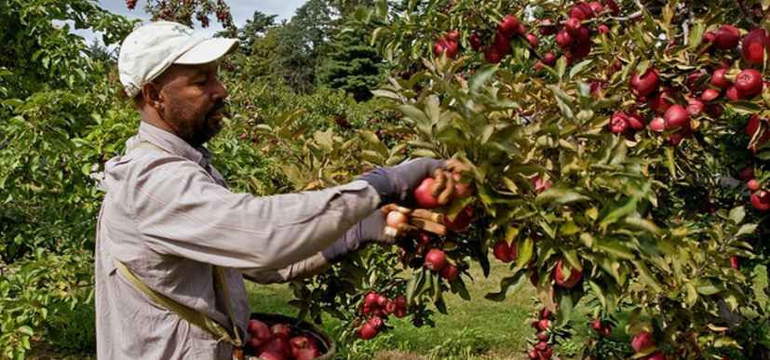

Gambar 2

Apakah sektor perniagaan yang diceburi oleh Encik Amir?
- Sektor Utama
- Sektor Kedua
- Sektor Tertier.
- Sektor Sekunder

- Maklumat berikut berkaitan dengan klasifikasi perniagaan perkhidmatan berdasarkan saiz.

I | II
Jualan tahunan RM 300,000 hingga kurang daripada RM 3 juta. | Bilangan pekerja tetap 30 orang hingga kurang daripada 75 orang.

Klasifikasi saiz manakah yang tepat?

 | I | II
A. | Kecil | Sederhana
B. | Kecil | Besar
C. | Sederhana | Besar
D. | Besar | Kecil

6 . Maklumat di bawah berkaitan dengan Encik Hamdan, seorang pengusaha kilang kerepek.
Encik Hamdan ialah seorang pengusaha kilang kerepek di Batu Pahat, Johor. Beliau menghasilkan elbagai jenis kerepek yang diedarkan melalui pemborong ke seluruh di Johor. Beliau menggaji seramai 16 orang pekerja tetap. Hasil jualan tahunannya adalah sebanyak RM 750,000.

Klasifikasikan saiz dan skala perniagaan Encik Hamdan .

 | Saiz | Skala
A. | Besar | Negeri
B. | Sederhana | Tempatan
C. | Kecil | Negeri
D. | Kecil | Kebangsaan

7. Gambar 3 menunjukkan logo sebuah agensi bahagian perkembangan aktiviti perniagaan.


Gambar 3

Apakah peranan agensi kerajaan tersebut?
- Menerajui pergerakan produktiviti dan kualiti.
- Mencari dan membangunkan kawasan perdagangan baharu
- Menemukan pengeksport Malaysia dengan pengimport dari luar Negara
- Merancang kuantiti dan kualiti pengeluaran produk untuk perniagaan.

- I dan II
- I dan IV
- II dan III
- III dan IV

8. Apakah faktor luaran yang mempengaruhi persekitaran sesebuah perniagaan?

A. Teknologi Maklumat
B. Sosiobudaya
C. Pemasaran
D. Sumber manusia

9. Antara berikut, yang manakah merupakan peranan kerajaan pusat dalam aspek
perkembangan aktiviti perniagaan?

A. Pelepasan Cukai
B. Pembiayaan perniagaan
C. Penggubalan Undang-undang
D. Aktiviti promosi perniagaan

10.Antara berikut, pihak manakah yang bertanggungjawab menangani masalah longkang
tersumbat di hadapan Kedai Encik Hanafi?

A. Majlis Daerah
B. Majlis Keselamatan
C. Kerajaan Negeri
D. Lembaga Hasil Dalam Negeri

11. Maklumat berikut berkaitan dengan trend persekitaran perniagaan.
Encik Syafaat telah membuka sebuah perniagaan menjual makanan barat dan mempunyai beberapa orang pekerja yang sangat rajin, berdisiplin, cekap dan kreatif. Citarasa pelanggan Malaysia yang semakin gemar akan makanan barat turut menyumbang kepada kemajuan perniagaannya.

Apakah trend persekitaran yang berlaku bagi situasi tersebut.

 | Faktor Dalaman | Faktor Luaran
A. | Teknologi | Sosiobudaya
B. | Kewangan | Ekonomi
C. | Sumber manusia | Politik
D. | Sumber manusia | Sosiobudaya

12.Apakah tujuan penetapan visi dalam sesebuah organisasi perniagaan?
A. Mewujudkan wawasan perniagaan
B. Mengetahui aktiviti-aktiviti perniagaan yang dijalankan
C. Memberi fokus kepada sasaran kerja dan jualan yang diinginkan
D. Mendorong semua pihak yang terlibat memahami dan bekerjasama untuk
bertindak

13. Pernyataan berikut merupakan objektif bagi sebuah syarikat pengeluaran biskut coklat.
“Syarikat Biskut Coklat Yammi akan mengeluarkan sebanyak 60 000 bungkus biskut coklat pada tahun hadapan”

Apakah ciri objektif yang dapat dipenuhi oleh syarikat tersebut?

- Boleh diukur
- Munasabah
- Jangka masa
- Boleh dicapai

14. Maklumat berikut berkaitan Visi Petronas.
VISI PETRONAS
“Menjadi pembekal minyak yang terkemuka bukan sahaja di negara Malaysia,malahan pada peringkat antarabangsa”

Manakah penetapan misi yang membuktikan Petronas mencapai visi tersebut?

A.Mendorong semua pihak berkepentingan bekerjasama melaksanakan visi
B. Menjalankan aktiviti organisasi pada masa sekarang
C. Memudahkan pengagihan sumber berkaitan kepada unit dalam organisasi
D. Menetapkan sasaran yang ingin dicapai secara khusus

15. Apakah matlamat utama perniagaan menguasai syer pasaran?
A. Dapat mempengaruhi tindakan pesaing
B. Dapat memperoleh pendapatan yang tinggi
C. Dapat mengekalkan perniagaan
D. Dapat jumlah pelanggan yang ramai

16. Apakah kesan kegagalan mencapai matlamat dan objektif perniagaan?
- Jualan merosot
- Kedudukan kewangan tidak kukuh
- Tidak mampu bayar balik pinjaman
- Imej perniagaan terjejas
- I dan II B. I dan IV C. II dan III D. III dan IV
17. Rajah 1 menunjukkan carta organisasi sebuah syarikat.
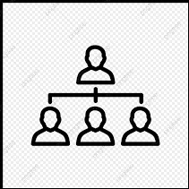
Rajah 1
Apakah gambaran aspek penting yang boleh diperoleh dari carta organisasi tersebut?
A. Hierarki pengurusan
B. Tanggungjawab yang dilakukan
C. Kuasa arahan
D. Jawatan yang disandang

18. Rajah 2 berkaitan dengan contoh fungsian kewangan?
x
Pegawai kewangan
Fungsian Kewangan

Pegawai Kredit
Staf sokongan

Rajah 2
Apakah peranan X?
A. Memeriksa bajet jabatan dan pendapatan terkini
B. Membantu menyediakan penyata kewangan
C. Membantu menyelia rekod-rekod kewangan
D. Menyediakan laporan prestasi kewangan

19. Maklumat berikut berkaitan dengan alpikasi teknologi maklumat dalam perniagaan?
- Urusan perniagaan dilakukan secara atas talian (online)
- Memenuhi kehendak pelanggan dengan segera
- Meluaskan rangkaian rakan perniagaan
z

Apakah kaedah tersebut?
- e-pemasaran
- e-goverment
- e-banking
- e-dagang
20. Maklumat berikut berkaitan dengan unsur dalam proses komunikasi
- Menerima mesej yang dihantar
- Menterjemah mesej yang diterima

Maklumat berikut merujuk kepada....
- Penerima
- Penghantar
- Enkod
- Dekod
21.Mengapakah pengurusan sumber manusia penting untuk organisasi sesebuah
perniagaan?
I Mengekalkan tenaga kerja yang berkualiti
II Prestasi sumber manusia sentiasa dipantau
III Pengagihan sumber manusia secara berkesan
IV Membentuk persekitaran kerja yang harmoni

- I dan II B. I dan IV C. II dan III D. III dan IV
22. Gambar 4 menunjukkan peranan pengurusan sumber manusia

Gambar 4
Apakah peranan tersebut?
- Pemantapan budaya profesional
- Pemberian insentif yang munasabah
- Membentuk persekitaran kerja positif
- Menggalakkan kreativiti dan inovasi
23. Maklumat berikut berkaitan dengan proses pemilihan pekerja di sebuah organisasi?
Rahman telah dipilih bekerja kerana dia telah menceburi bidang tersebut selama lima tahun.

Apakah kemahiran kebolehkerjaan yang ada pada Rahman?
- Kelayakan yang bersesuaian
- Berpengalaman
- Keberkesanan mencapai sasaran individu
- Penyelesaian masalah

24. Apakah tujuan utama sebuah perniagaan mengurus sumber fizikal?
A. Memastikan sumber fizikal dalam keadaan selamat
B. Dapat menjalankan perniagaan dengan lancar
C. Meningkatkan kecekapan pengurusan
D. Mengetahui prosedur mengurus sumber fizikal

25. Gambar 5 menunjukkan prosedur mengurus sumber teknologi.
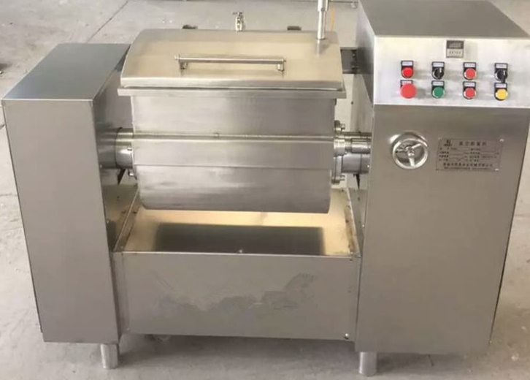
Gambar 5

Apakah tujuan usahawan berbuat demikian?
A Memastikan idea reka cipta mereka diiktiraf
B. Memastikan idea reka cipta mereka boleh dipasarkan
C. Memastikan idea reka cipta mereka menguntungkan
D. Memastikan idea reka cipta adalah hak milik mereka

26. Gambar 6 menunjukkan sejenis sumber pembiayaan.

Gambar 6
Bagaimanakah sumber pembiayaan tersebut membantu dalam aktiviti perniagaan?
A. Menyewa aset untuk tujuan membeli aset tersebut
B. Kemudahan kredit disediakan oleh bank perdagangan
C. Pinjaman diberi kepada usahawan untuk memulakan perniagaan
D. Dijadikan cagaran untuk mendapat pinjaman

- Maklumat berikut mengenai sumber pembiayaan.

Sumber Pembiayaan A |  | Sumber Pembiayaan B
MAJLIS AMANAH RAKYAT |  | BANK MUAMALAT

Pilih perbandingan yang salah antara sumber pembiayaan A dan B.

 | Sumber Pembiayaan A | Sumber Pembiayaan B
A. | Tidak memerlukan cagaran | Memerlukan cagaran berbentuk aset tetap
B. | Dikenakan faedah lebih rendah | Dikenakan faedah lebih tinggi.
C. | Persaingan yang sengit | Peluang mendapat pinjaman lebih terbuka.
D. | Tidak memerlukan penjamin | Memerlukan penjamin

- Apakah jenis sumber pembiayaan yang membolehkan perniagaan mencagar barang yang berharga untuk mendapatkan pinjaman?
- Syer
- Overdraf
- Ar-Rahnu
- Pemfaktoran

- Maklumat berikut merupakan petikan Kunci Kira-kira bagi perniagaan Wafeeq Sdn. Bhd.
Wafeeq Sdn. Bhd.
Kunci Kira-kira pada 30 Jun 2020

Equiti Pemilik
Modal awal |  | 50 000
Tambah : | Untung bersih | 10 600
 |  | 60 600
Tolak : X |  | (800)
Modal akhir |  | 59 800

Apakah butiran dalam kunci Kira-kira yang bertanda X?
- Overdraf bank C. Kenderaan
- Penghutang D. Ambilan

- Mengapakah analisis titik pulang modal (TPM) sangat penting kepada sesebuah perniagaan?
- Menjamin keberuntungan perniagaan
- Memastikan produk yang dijual disukai ramai
- Memastikan sesebuah perniagaan itu berdaya saing
- Membolehkan peniaga merancang pengeluaran untuk memperoleh keuntungan sasaran

- Maklumat berikut berkaitan dengan margin untung kasar bagi tahun 2018 dan tahun 2019.

Jenis Nisbah | 2018 | 2019
Peratus margin untung kasar | 40% | 25%

Apakah kesimpulan anda?
- Kos belian syarikat menurun pada tahun 2019
- Syarikat tidak mengawal kos jualan dengan cekap
- Syarikat kurang cekap dalam menetapkan harga jualan
- Syarikat tidak cekap menguruskan penghutang syarikat

- I dan II B. I dan IV C. II dan III D. III dan IV

- Maklumat berikut berkaitan dengan ciri-ciri keperibadian Puan Ajeera .
Puan Ajeera mengusahakan mee yang halal bagi dipasarkan kepada pengguna muslim.

Apakah ciri keperibadian tersebut?
- Kebolehan menentukan misi dan visi
- Pandai mengambil peluang
- Yakin diri dan optimistik
- Komitmen yang tinggi
- Gambar 7 menunjukkan sebuah premis perniagaan.
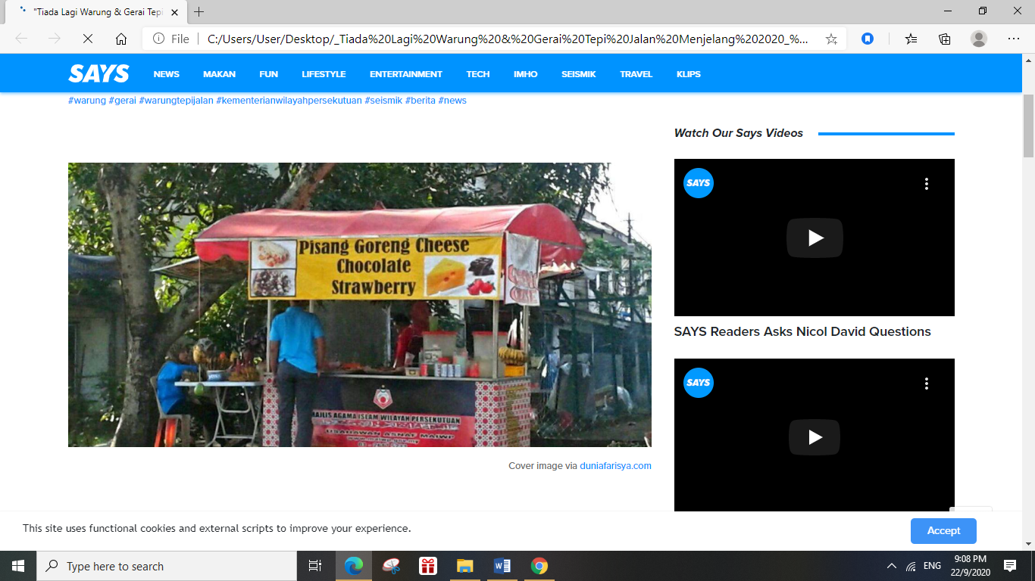
Gambar 7
Mengapakah peniaga memilih lokasi tersebut.
- Jenis perniagaan sesuai C. Premis pasti dikunjungi
- Berhampiran pelanggan D. Sewa yang rendah

- Gambar 8 berkaitan dengan seorang usahawan, Encik Tony.


Setelah menceburi perniagaan on -line selama 5 tahun, saya seronok dengan kerjaya ini kerana banyak kelebihan yang saya dapat.
Apakah yang dimaksudkan oleh Encik Tony.
- Matlamat peribadi
- Objektif kemasyarakatan
- Peluang kenaikan pangkat
- Keberuntungan perniagaan
- I dan II
- I dan IV
- II dan III
- III dan IV

- Pilih pasangan yang salah.

 | Akta Penubuhan Perniagaan | Bentuk Pemilikan
A. | Akta Perkongsian Liabiliti Terhad 2012 | Perniagaan Perkongsian
B. | Akta Pendaftaran Perniagaan 1956 | Perniagaan Milikan Tunggal
C. | Akta Syarikat 2016 | Syarikat Awam Berhad
D. | Akta Syarikat 2016 | Syarikat Sendirian Berhad

- Rajah 3 menunjukkan prosedur pendaftaran perniagaan milikan tunggal.
Mendapatkan kelulusan nama perniagaan yang akan digunakan

W

Menghantar borang berserta fi pendaftaran

Rajah 3

Pernyataan yang manakah benar tentang W?
- Permohonan carian nama perniagaan
- Melengkapkan borang kelulusan nama
- Menyerahkan bayaran pendaftaran perniagaan
- Mengisi Borang Pendaftaran Perniagaan (Borang A)

- Antara berikut, yang manakah tanggungjawab yang perlu dipatuhi oleh seorang usahawan setelah mendaftarkan perniagaan?
- Mempamerkan harga
- Mempamerkan sijil perniagaan
- Membaharui sijil perniagaan
- Mempamerkan dokumen rasmi perniagaan
- I dan II B. I dan IV C. II dan III D. III dan IV

- Rajah 4 menunjukkan dokumen perniagaan yang perlu disimpan oleh sesebuah perniagaan.

Dokumen Perniagaan Yang Perlu Disimpan

Rekod ambilan dan modal
Rekod Transaksi bank
Rekod Jualan
Z

Rekod Pembelian

Rajah 4
Apakah Z?

- Dokumen yang mengandungi catatan urusniaga yang dibuat melelui bank
- Dokumen yang mengandungi catatan aktiviti perbelanjaan perniagaan
- Dokumen yang mencatat semua rekod belian oleh perniagaan
- Dokumen yang mencatat semua aktiviti jualan oleh perniagaan
- Rajah 5 berkaitan dengan aspek dalam pemasaran dan jualan produk.

Produk

Campuran
Pemasaran
H

Agihan

Promosi

Apakah aktiviti H?

- Memastikan perniagaan memperoleh keuntungan
- Menyedarkan pengguna akan kewujudan barang
- Membolehkan barang mampu berdaya saing
- Membolehkan output diperoleh pengguna

- Apakah kepentingan Rancangan Perniagaan kepada peniaga?
- Mencari pekerjaan yang baharu
- Memberi panduan untuk pinjaman
- Merancang keperluan sumber perniagaan
- Membuat pelaburan untuk sesebuah perniagaan.

KERTAS PEPERIKSAAN TAMAT

